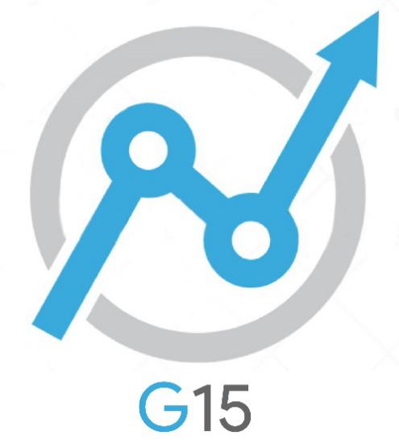

**软件工程系列课程教学辅助网站**

**CCB章程**

**Change Control Board Charter**

|  |  |  |
| --- | --- | --- |
| 文件状态：  　[√]草稿  　[ ]正式发布  　[ ]正在修改 | **文件标识：** | PRD2018-G15-CCBC |
| **当前版本：** | 0.1.0 |
| **作者：** | 徐双铅 |
| **完成日期：** | 2019-1-8 |

文件版本历史

|  |  |  |  |  |
| --- | --- | --- | --- | --- |
| **版本** | **作者** | **协助者** | **起止日期** | **备注** |
| 0.1.0 | 徐双铅 | 黄叶轩，吕迪  陈俊仁，陈苏民 | 2019/1/7-2019/1/8 | 起草 |

# CCB章程

**项目名称**： 软件工程系列课程教学辅助网站需求变更管理

**项目执行时间 2019-1-6至2019-1-8**

**发起人兼客户**： 管理员用户-陈尚辉

**项目经理**： 黄叶轩

**主要干系人**： 彭慧铭 | PRD-2018 G19组长

**项目描述**

**项目目标**：

由于本项目需求可能出现变更风险，特此成立本CCB委员会（需求变更控制委员会），控制需求的变更对项目带来巨大风险。

**职权范围**

|  |  |  |
| --- | --- | --- |
| **角色** | **描述和职责** | **人员** |
| 变更控制委员会主席 | 变更控制委员会主席，如果变更控制委员会未能达成一致，主席通常有最终决定权，针对每个变更请求确定评估人和修改人 | 彭慧铭 |
| 变更控制委员会 | 变更控制委员会针对具体项目决定是批准还是驳回提出的变更 | 彭慧铭 |
| 评估者 | 受CCB主席要求负责完成变更影响分析的人 | 黄叶轩 |
| 修改者 | 针对批准的变更需求，负责完成产品修改的人 | G15全体成员 |
| 提交者 | 提交新变更需求的人 | G15全体成员 |
| 请求接受者 | 最初接收到变更申请的人 | 黄叶轩 |
| 验证者 | 验证变更是否已经正确实现的人 | G15全体成员 |

**项目的工作流程：**

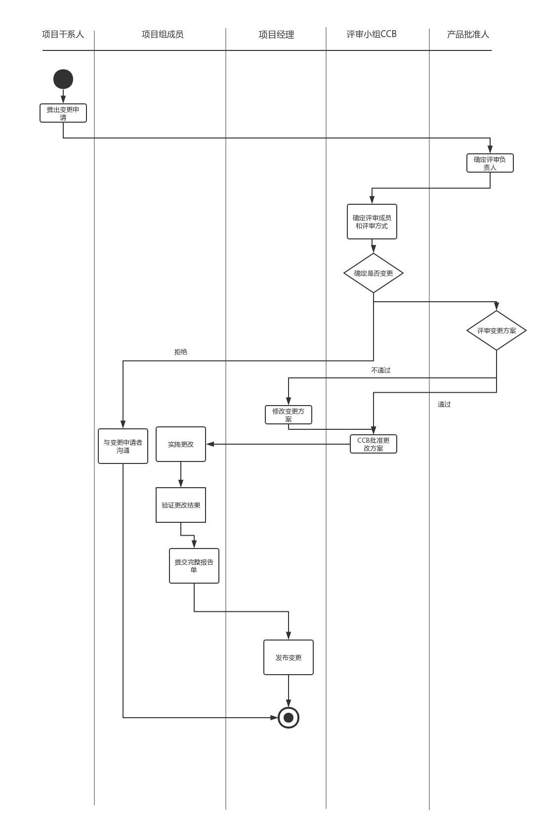

**项目授权**：

由项目总经理和CCB委员会主席进行对本阶段授权。

**文件签署**：

对该项目进行审阅并给予批准

